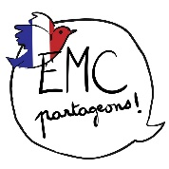 | Bulletins de vote  À modifier selon les habitudes et le matériel disponible ; un jeu de 6 bulletins par élève
Activités extérieures

Corde à sauter/élastique | Jeu de ballon | Jeu de raquette
Jeux libres | Danse / Ronde dansée | 1, 2, 3 soleil

Corde à sauter/élastique | Jeu de ballon | Jeu de raquette
Jeux libres | Danse / Ronde dansée | 1, 2, 3 soleil

Corde à sauter/élastique | Jeu de ballon | Jeu de raquette
Jeux libres | Danse / Ronde dansée | 1, 2, 3 soleil

Corde à sauter/élastique | Jeu de ballon | Jeu de raquette
Jeux libres | Danse / Ronde dansée | 1, 2, 3 soleil
Bulletins de vote
À modifier selon les habitudes et le matériel disponible ; un jeu de 6 bulletins par élève

Activités intérieures

Pâte à modeler  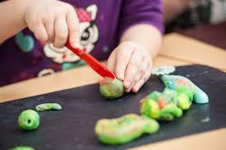 | Peinture libre | Coloriage
Bibliothèque | Jeu de construction | Chant

Pâte à modeler | Peinture libre | Coloriage
Bibliothèque | Jeu de construction | Chant

Pâte à modeler | Peinture libre | Coloriage
Bibliothèque | Jeu de construction | Chant

Pâte à modeler | Peinture libre | Coloriage
Bibliothèque | Jeu de construction | Chant
Bulletins de vote
À modifier selon les habitudes et le matériel disponible ; un jeu de 6 bulletins par élève
En E.P.S.

Course en relais | Football | Danse / Ronde dansée
Course d’obstacles | Basketball  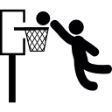 | Acrosport

Course en relais | Football | Danse / Ronde dansée
Course d’obstacles | Basketball | Acrosport

Course en relais | Football | Danse / Ronde dansée
Course d’obstacles | Basketball | Acrosport

Course en relais | Football | Danse / Ronde dansée
Course d’obstacles | Basketball | Acrosport

Bulletins de vote
À modifier selon les habitudes et le matériel disponible ; un jeu de 6 bulletins par élève

Lecture offerte [à compléter avec les titres]

Conte | Album | Poésie
Conte | Album | Poésie

Conte | Album | Poésie
Conte | Album | Poésie

Conte | Album | Poésie
Conte | Album | Poésie

Conte | Album | Poésie
Conte | Album | Poésie

